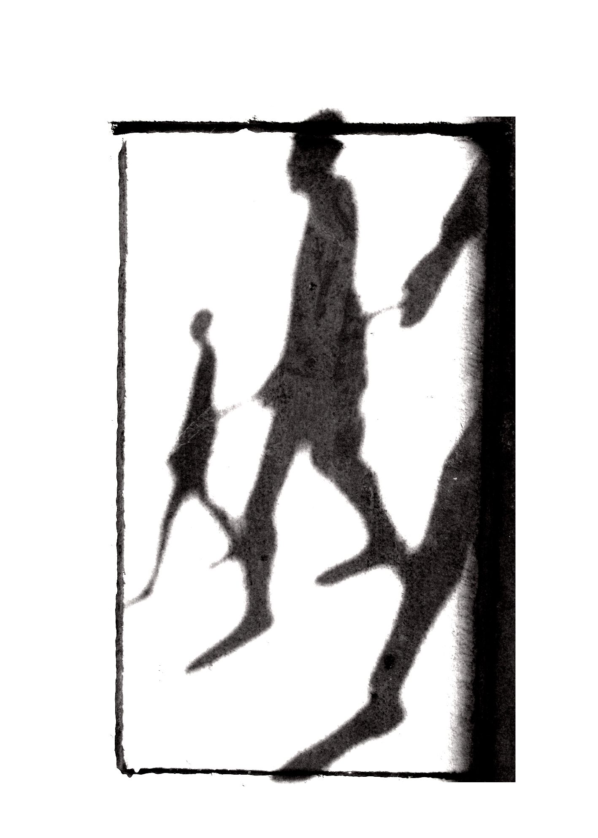

Biblioteca di Scienze Tecnologiche - Architettura
Università di Firenze – Facoltà di Architettura – Sistema Bibliotecario di Ateneo
ARCHI-TE’
INCONTRI TRASVERSALI

Aula Magna di Palazzo San Clemente - Facoltà di Architettura
Via Micheli 2
Giovedì 19 Febbraio ore 15,30

Il Colore nell’Architettura
Intervento di Giampaolo di Cocco
con esposizione di libri della biblioteca sul tema trattato.

Colore ed architettura nei corsi accademici ed universitari sono due termini antitetici. L’architettura infatti viene tramandata come incolore mentre il chiaroscuro, che talvolta compare ad arricchire la grafica architettonica, ha sostanzialmente lo scopo di evidenziare la massa.
Questa situazione, che con alcune eccezioni si può ritenere ancora attuale, è il risultato di trasformazioni avvenute nei secoli che hanno portato ad un progressivo allontanamento della pratica architettonica dai colori. Giampaolo di Cocco ha ispezionato nel suo testo Spazi colorati in occidente- Note a proposito di una parabola discendente le cause e i modi di tale progressiva separazione.

Note Biografiche
Giampaolo di Cocco (Firenze 1947) ha vissuto e lavorato a lungo in Francia, nella regione di Marsiglia e in Germania, soprattutto a Berlino e in Renania.
Nel 1977 fonda con Luciano Caruso la rivista Abaco, tuttora in attività. Ha collaborato con la Casa Editrice Rizzoli, intervenendo in vari periodici, tra cui “Alfabeta” - diretta da Umberto Eco - su cui pubblica una intervista a Bruno Zevi; “Amica”, “Corriere Medico” (interviste a Renzo Piano, Paolo Portoghesi, Aldo Rossi ecc.), Quaderni della Fondation Cartier, vari periodici degli Ordini Professionali degli Ingegneri e Architetti di Firenze e Verona ecc.
Tra le numerose pubblicazioni ricordiamo nel ’99 il libro-catalogo Journal (ed. Koecher & Engelhardt, Colonia) presentato da David Galloway; nel 2001 il Galateo dell’artista principiante (ed. Asefi, Milano) presentato da Giuseppe Pontiggia, con il quale intrattiene un epistolario protrattosi per dodici anni; nel 2004 Spazi colorati in Occidente (ed. Ordine Ingegneri, Firenze) presentato da Aldo Colonetti; nel 2007 Alle origini del Carnevale: Mysteria isiaci e miti cattolici (ed. A. Pontecorboli, Firenze) con una nota di Giuseppe Pontiggia e La Gaia Morte (ed. Mudima, Milano) presentato da Gillo Dorfles.
di Cocco è attivo nell’esperimentare la interazione arte-architettura, collocando installazioni permanenti in spazi pubblici in tutta Europa, da Marsiglia a Gibellina, Duisburg, Colonia, Skagen (DK), Follonica, Berlino, Seggiano, Firenze ecc.
Attualmente è impegnato in Toscana nella realizzazione di opere integrate con l’architettura a Barberino di Mugello (FI) e nella realizzazione del Piano del Colore di Loro (AR).
Importanti articoli sul lavoro del di Cocco sono apparsi su riviste specializzate come “Domus”, “Abitare”, “Ottagono” ecc. oltre che sulla stampa periodica e quotidiana. Hanno scritto di lui tra gli altri Pierre Restany, Omar Calabrese, Giorgio di Genova, Ursula Prinz, Aurore Estany.

Per questo incontro sul colore La Via del Tè ha pensato di offrire il tè rosso, un infuso di foglie di Rooibos, di colore rosso fuoco e di gusto dolce e gradevole, senza teina e caffeina.
